Sinh viên Học viện Chính sách và Phát triển đạt giải nhì trong Hội thi sinh viên nghiên cứu khoa học toàn quốc - Cuộc thi Olympic Kinh tế lượng và ứng dụng lần thứ III
Ngày 20/5, tại Hà Nội, Trung ương Hội sinh viên Việt Nam phối hợp với Học viện Tài chính tổ chức vòng chung khảo Hội thi khoa học sinh viên toàn quốc “Olympic Kinh tế lượng và ứng dụnglần thứ III” năm 2018.
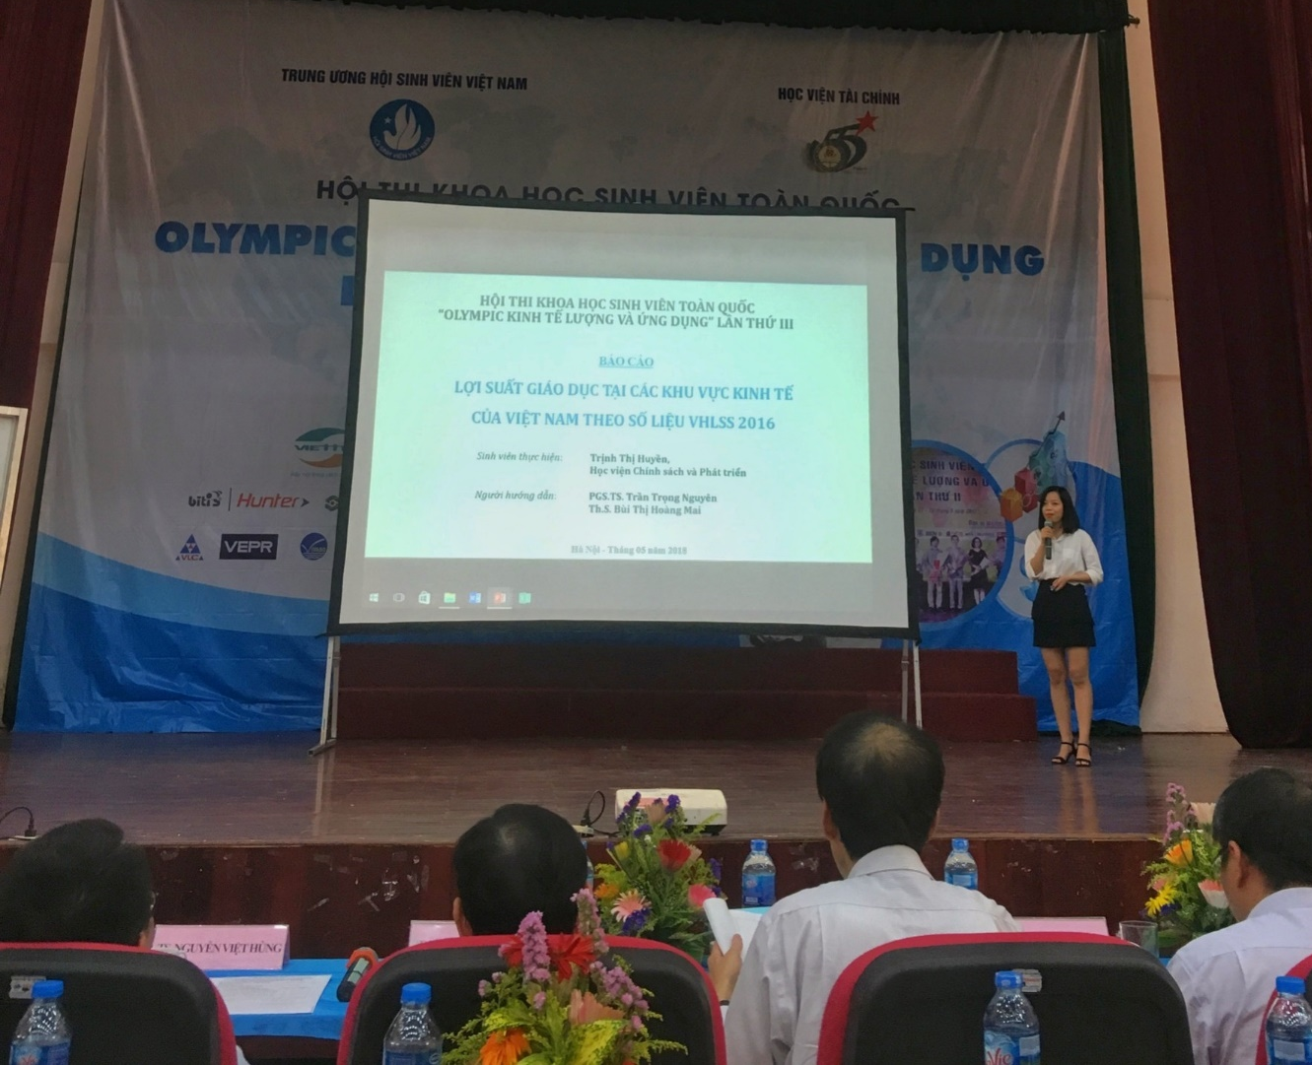
Sinh viên Trịnh Thị Huyền trình bày đề tài tại Hội thi
Hội thi “Olympic Kinh tế lượng và ứng dụng” lần III là cuộc thi Sinh viên nghiên cứu khoa học với quy mô toàn quốc, được tổ chức với mục tiêu ứng dụng các mô hình toán học, mô hình kinh tế lượng, các phần mềm tin học để giải quyết một số bài toán kinh tế xã hội.Thành phần Ban giám khảo là các chuyên gia nhiều kinh nghiệm trong nghiên cứu và làm việc thực tiễn, gồm:TS. Võ Trí Thành - Nguyên phó viện trưởng ViệnNghiên cứu và quản lý Kinh tếTrung ương, TS. Lê Xuân Nghĩa - Nguyên Phó Chủ tịch Ủy bangiám sát tài chính quốc gia; TS. Nguyễn Thắng - Giám đốc trung tâm Phân tíchvà Dự báo thuộc Viện Hàn lâmKhoa học Xã hội Việt Nam; PGS.,TS. Nguyễn Thị Hoài Lê - Trưởng ban Quản Lý Khoa học,Viện Hàn lâm Khoa học Xã hộiViệt Nam; PGS.TS. Nguyễn Đức Thành - Viện trưởng Viện Nghiên cứuKinh tế và Chính sách, Đạihọc Quốc Gia Hà Nội; TS. Nguyễn Việt Hùng - Phó cục trưởng Cục Tin họcvà Thống kê Tài chính, BộTài chính.
Đây là lần thứ ba Học viện Chính sách và Phát triển tham dự và có đề tài lọt vàovòng chung khảo kì thi Olympic NCKH cấp quốc gia này. Hội thi là cơ hộigiúp sinh viên trong Học viện thể hiện khả năng nghiên cứu, tăng cường sự học hỏi và trao đổi kiến thức giữa các đội và với các chuyên gia trong lĩnh vực kinh tế lượng.
Tại Hội thi lần này, Học viện Chính sách và Phát triển có 3 đề tài tham dự trong đó có 1 đề tài củasinh viên Trịnh Thị Huyền, lớp KHPT5B, khoa Kế hoạch phát triển thực hiện dưới sự hướng dẫn của PGS.TS Trần Trọng Nguyên và ThS. Bùi Thị Hoàng Mai được lựa chọn trong số 11 đề tài xuất sắc nhất báo cáo tại vòng chung khảo cuộc thi. Tại vòng chung khảo sinh viên Trịnh Thị Huyền đã bảo vệ xuất sắc đề tài: “Lợi suất giáo dục tại các khu vực kinh tế của Việt Nam theo số liệu VHLSS 2016”. Đề tài được Ban Giám khảo đánh giá cao về chất lượng nghiên cứu và khả năng ứng dụng trong thực tế và được trao giải Nhì của cuộc thi.
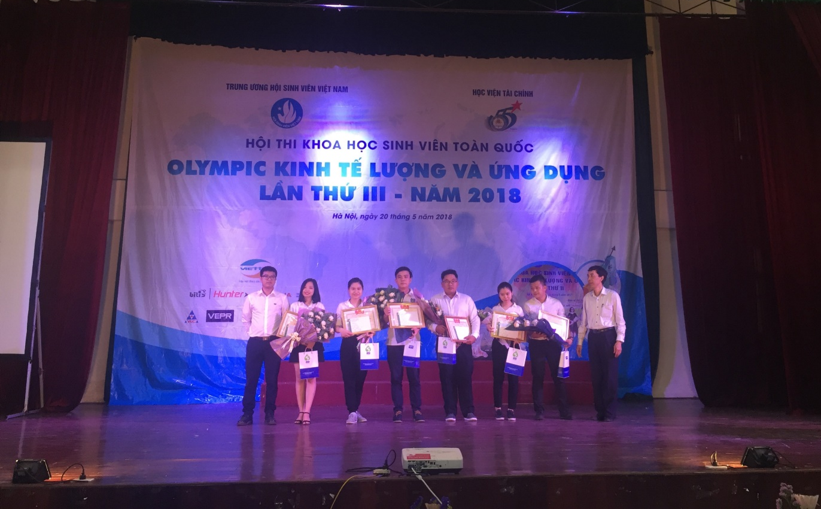
Ban tổ chức trao giải cho các đội tại Hội thi
Kết quả này, một lần nữa khẳng định năng lực NCKH của sinh viên APD trong hệ thống các trường đại học và học viện trong nước. Tuy Học viện chỉ mới thành lập được 10 năm nhưngđã đạt nhiều thành tích cao tại các cuộc thi với quy mô toàn quốc, khẳng định chất lượngđào tạo của Học viện. Thành tích này là kết quả làm việc nghiêm túc của cả thầy và trò trong Học viện với nghiên cứu khoa học.Sinh viên Trịnh Thị Huyềnđạt giải Nhì tại Hội thi lần này cũng là sinh viên đã từng đạt giải Nhất tại cuộc thi NCKH cấp Học viện trong năm học 2017-2018. Về đam mê với NCKH, sinh viên Huyền chia sẻ: ''Mỗi lần được tham gia NCKH là một lần em được học hỏi thêm rất nhiều điều,không chỉ là về kiến thức haytư duy làm việc độc lậpmà còn là quá trình rèn luyện bản thân, học thêm các kỹ năng về sử dụng phần mềm, cách trình bày,cách tìm kiếm tài liệu và đặc biệt là tinh thần không bỏ cuộc trước khó khăn. Cảm giácmỗi khi phát hiện ra vấn đề mới lạiđem lại rất đặc biệt và thú vị, giống như chiến thắng trong cuộc đua marathon vâỵ''. Thành tích của Học viện trong cuộc thi này một lần nữa đem lại động lực để các sinh viên trong Học viện thực hiện đam mê nghiên cứu của mình, không chỉ để tham gia các cuộc thi mà còn để áp dụng các nghiên cứu vào thực tế, đóng góp sự năng động sáng tạo trong sự nghiệp phát triển đất nước.

